Ersa VERSAFLOW FIVE – Selektivlöten neu definiert!
Wertheim/München, im November 2025
Mit der neuen VERSAFLOW FIVE stellt Ersa auf der Productronica 2025 die neue Referenzklasse im High-End Selektivlötens vor. Entwickelt für anspruchsvollste Branchen von Automotive über Luftfahrt bis Industrieelektronik, bietet sie eine nie dagewesene Kombination aus Durchsatz, Prozesssicherheit Bedienkomfort und Energieeffizienz. Optimiert für eine große Palette an unterschiedlichen Leiterplattenformaten (bis 685 mm Länge) präsentiert sich die Maschine zudem im neuen Design.
In der High-End-Elektronikfertigung kosten manuelle Rüst- und Wartungsarbeiten täglich wertvolle Produktionsstunden, binden teures Fachpersonal und erhöhen das Risiko von Prozessabweichungen. Die ERSA VERSAFLOW FIVE begegnet dieser Herausforderung mit innovativen Features wie VERSAFLEX 2.0-Funktionalität, automatischer Fluxdüsenreinigung, automatischem Lötdüsenwechsler, Matrix-Untenheizung und CAD-Expertenmodus. Deren Zusammenspiel optimiert Produktionsabläufe, steigert die Effizienz und ermöglicht Elektronikfertigern, die auf hohes Volumen bei variierenden Anforderungen abzielen, maximale Produktivität und kompromisslose Qualität bei gleichzeitiger Minimierung des Ressourcenverbrauchs..
Die VERSAFLOW FIVE ist die erste Maschinengeneration mit dem neu entwickelten VERSAFLEX 2.0 Modul, das eine außergewöhnliche Formatflexibilität ermöglicht. Neben Standardgrößen können XL-Platinen bis 685 mm Länge verarbeitet werden. Über einen zweiten Stopper lassen sich 2 Leiterplatten mit je 320 mm Länge ohne vorherige Synchronisation gleichzeitig Löten, was Output-Steigerungen im zweistelligen Prozent-Bereich ermöglicht. Im Synchron-Modus bewegen sich beide Achsen parallel in festem Abstand, wodurch bei der Verarbeitung von Nutzen eine gleichmäßige Lötqualität und deutlich verkürzte Zykluszeiten erreicht werden. Im Asynchron-Modus hingegen arbeiten die Achssysteme autark mit jeweils eigenen Lötprogrammen. So lassen sich zwei Leiterplatten mit unterschiedlichen Düsengeometrien oder Lotlegierungen gleichzeitig verarbeiten. Die integrierte Kollisionsüberwachung sorgt dabei jederzeit für einen sicheren Ablauf. Die max. Leiterplattenbreite beträgt 508 mm, das max. Leiterplattengewicht 12 kg.
Weiteres Highlight der VERSAFLOW FIVE ist der automatische Düsenwechsler, der den Wechsel von Lötdüsen ohne manuelle Eingriffe ermöglicht. Die Maschine rüstet selbstständig auf die im Lötprogramm geforderte Düsengeometrie um – sowohl im laufenden Betrieb als auch beim Rüsten für neue Aufträge – und steigert damit Verfügbarkeit und Prozesssicherheit. Besonders wertvoll in Fertigungsumgebungen mit häufigen Programmwechseln und begrenzter Bedienerpräsenz und ein weiterer Schritt in Richtung autonome Produktion.
Die Vorheizung der VERSAFLOW FIVE wurde als Matrix gestaltet. Mit diesem innovativen Heizsystem lassen sich die Infrarotstrahler der Heizfläche in sechs separate Segmente unterteilen, die individuell angesteuert werden können. So wird jede Baugruppe exakt gemäß spezifischen Anforderungen erwärmt. Das reduziert thermischen Stress, sorgt für gleichmäßigere Temperaturen und erhöht die Energieeffizienz – ein entscheidender Vorteil vor allem bei komplexen Baugruppen.
Die VERSAFLOW FIVE verkörpert eine neue Ära im High-End-Selektivlöten mit maximaler Formatflexibilität und Energieeffizienz, kürzeren Rüstzeiten, höherer Produktivität – und das bei maximaler Qualität, Prozessstabilität und Bedienkomfort. Sie deckt ein extrem breites Spektrum an Baugruppengrößen ab und eröffnet Elektronikfertigern völlig neue Produkt- und Auftragsoptionen, ohne Maschinenwechsel. Damit ist sie die ideale Lösung für Unternehmen, die heute Höchstleistungen erzielen und zugleich morgen wettbewerbsfähig bleiben wollen.
Mehr unter: www.ersa.de

Bilder (alle Kurtz Ersa):
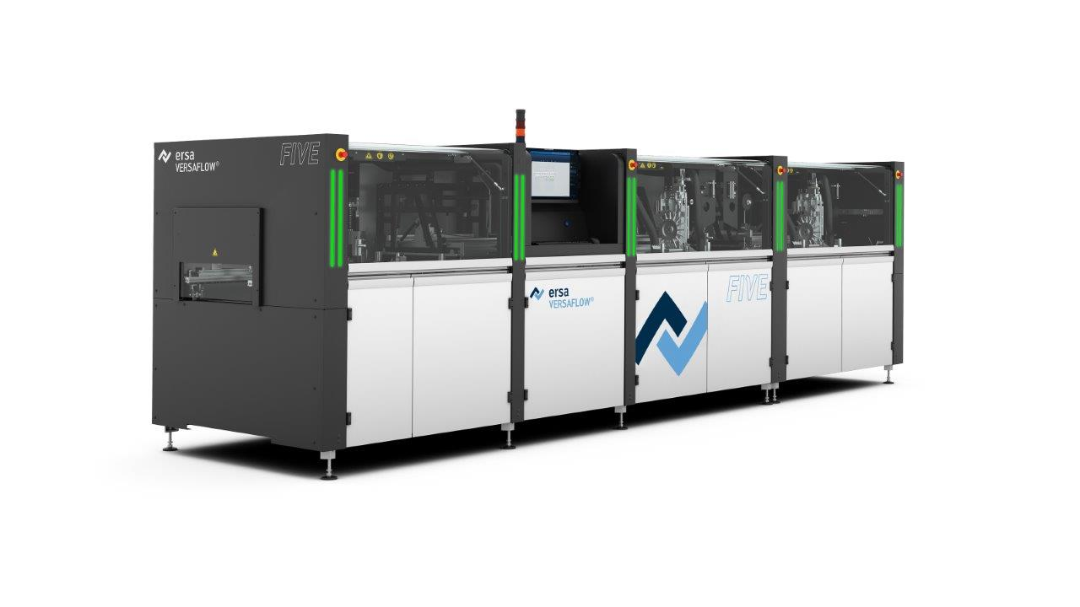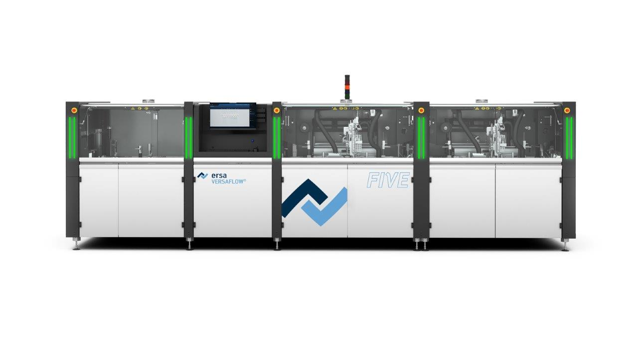
Bildunterschrift: Mit der neuen VERSAFLOW FIVE stellt Ersa auf der Productronica 2025 die neue Referenzklasse im High-End Selektivlötens vor

Ersa GmbH | Leonhard-Karl-Str. 24 | 97877 Wertheim| Germany | info@ersa.de | www.kurtzersa.de

